**对象传递与静态成员**

**一、实验程序**

# include <iostream>

#include <string>

using namespace std;

static float classmoney;

static int i = 1;

static string name[100];

class student {

public:

student()

{

classmoney = 1000;

}

static void initstudent()

{

cin >> name[i];

//name[i] = n;

++i;

}

void showmoney()

{

cout << "目前余额为:" << classmoney << endl;

}

void expendmoney(float n)

{

classmoney = classmoney - n;

cout << name[i] << "花费了:" << n << endl;

}

};

int main()

{

student A, B, C;

A.initstudent();

A.expendmoney(50);

A.showmoney();

B.initstudent();

B.expendmoney(98.5);

B.showmoney();

C.initstudent();

C.expendmoney(500.53);

C.showmoney();

return 0;

}

**二、实验结果**

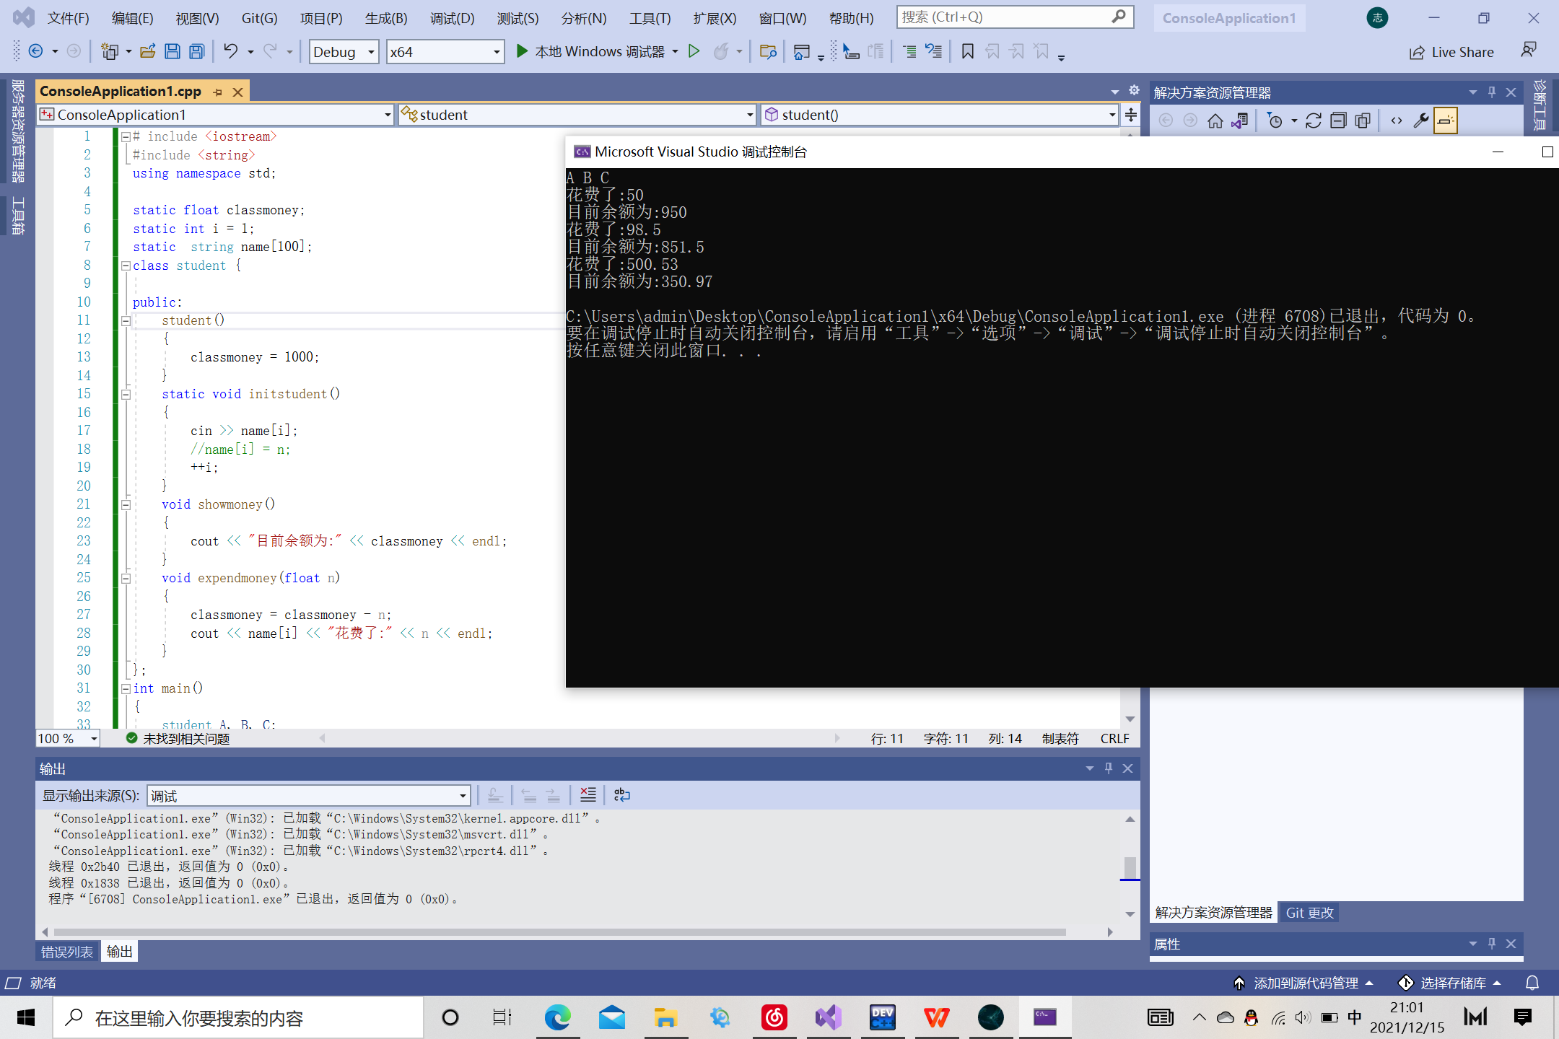

**三、心得体会**

对象可以作为参数传递给函数，其方法与传递基本类型的变量相同。而静态成员函数属于整个类，是该类所有对象共享的成员函数，而不属于类中的某个对象。了解之后结合所学知识便可解决这次上机实验的问题。又是经典的消费问题，也与我们的生活息息相关，学好c＋＋确实能够解决许多生活中的问题。比如设计一个函数解决平时需要较大的计算或者思考的案例，都非常好用。

Copyright ©2021-2099 电自2003班 陈阳202030310072. All rights reserved